EXMO. SR. PRESIDENTE DA CÂMARA MUNICIPAL DE SUMARÉ,

Indico ao Exmo. Sr. Prefeito Municipal, e ele ao departamento competente, para que seja realizado serviço de limpeza e restauração da grade da boca de lobo localizada na Rua Augusto Baptista Marson, nas proximidades do numeral 436, no bairro Jardim Constecca.
A indicação se fundamenta nas reivindicações recebidas por parte de munícipes, bem como por diligência realizada no local, e a respectiva constatação dos danos da grade e sujeiras acumuladas, como podemos notar na foto abaixo.
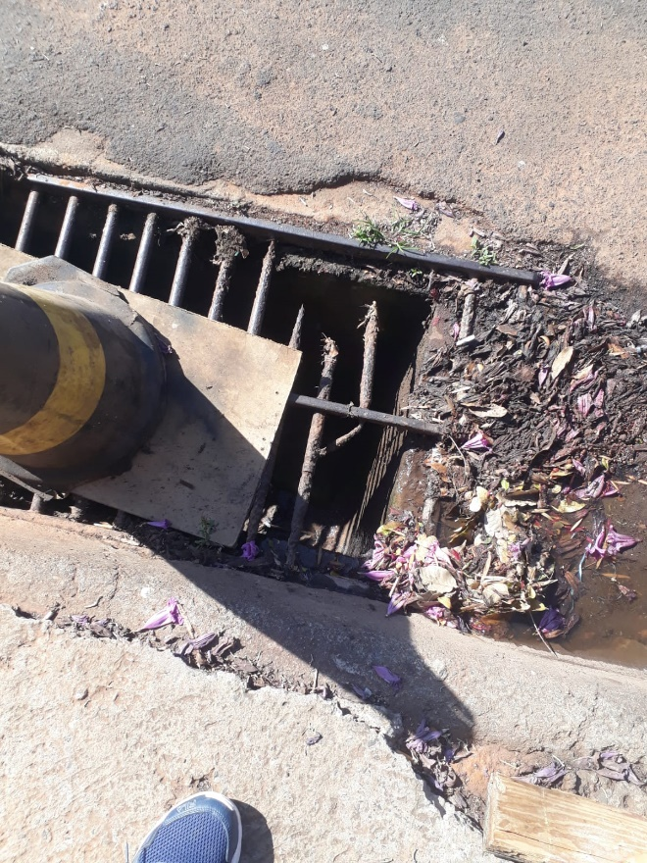
Certo da apreciação de Vossa Excelência, antecipo meus agradecimentos.

Sala das Sessões, 31 de agosto de 2021.

SILVIO C. COLTRO
VEREADOR
Partido Liberal – PL

